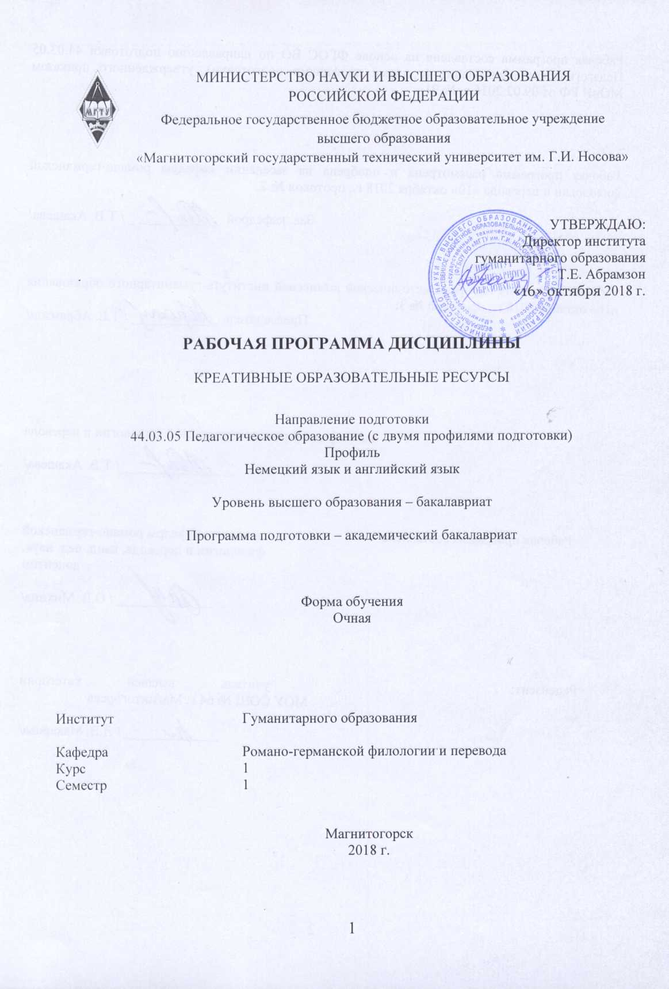

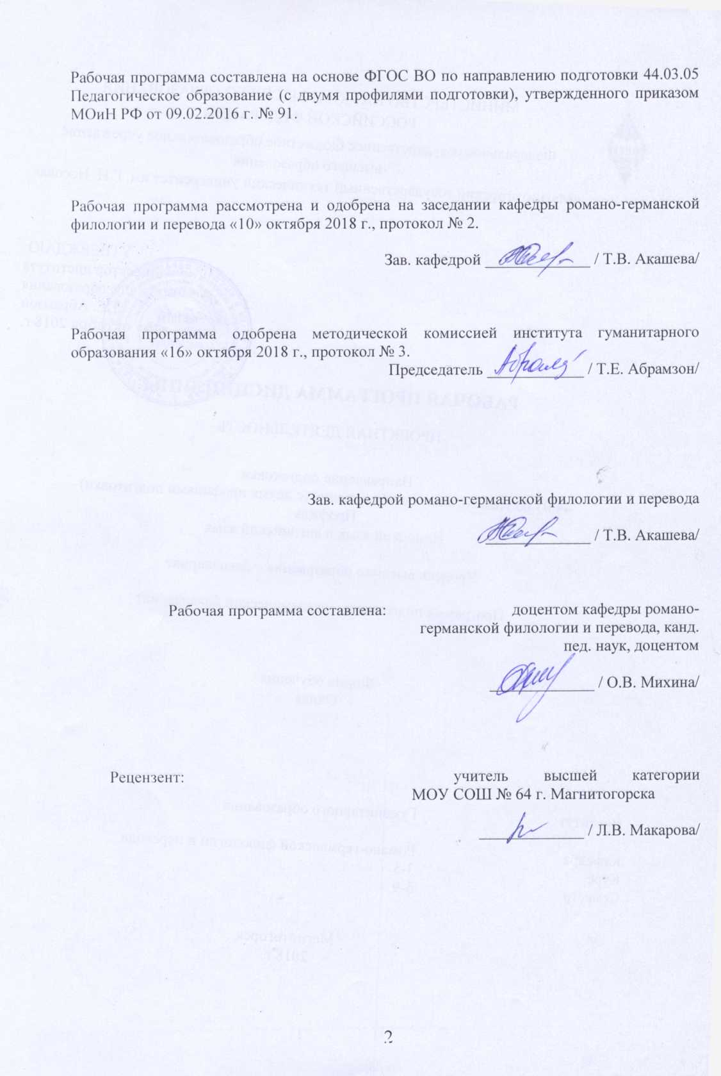

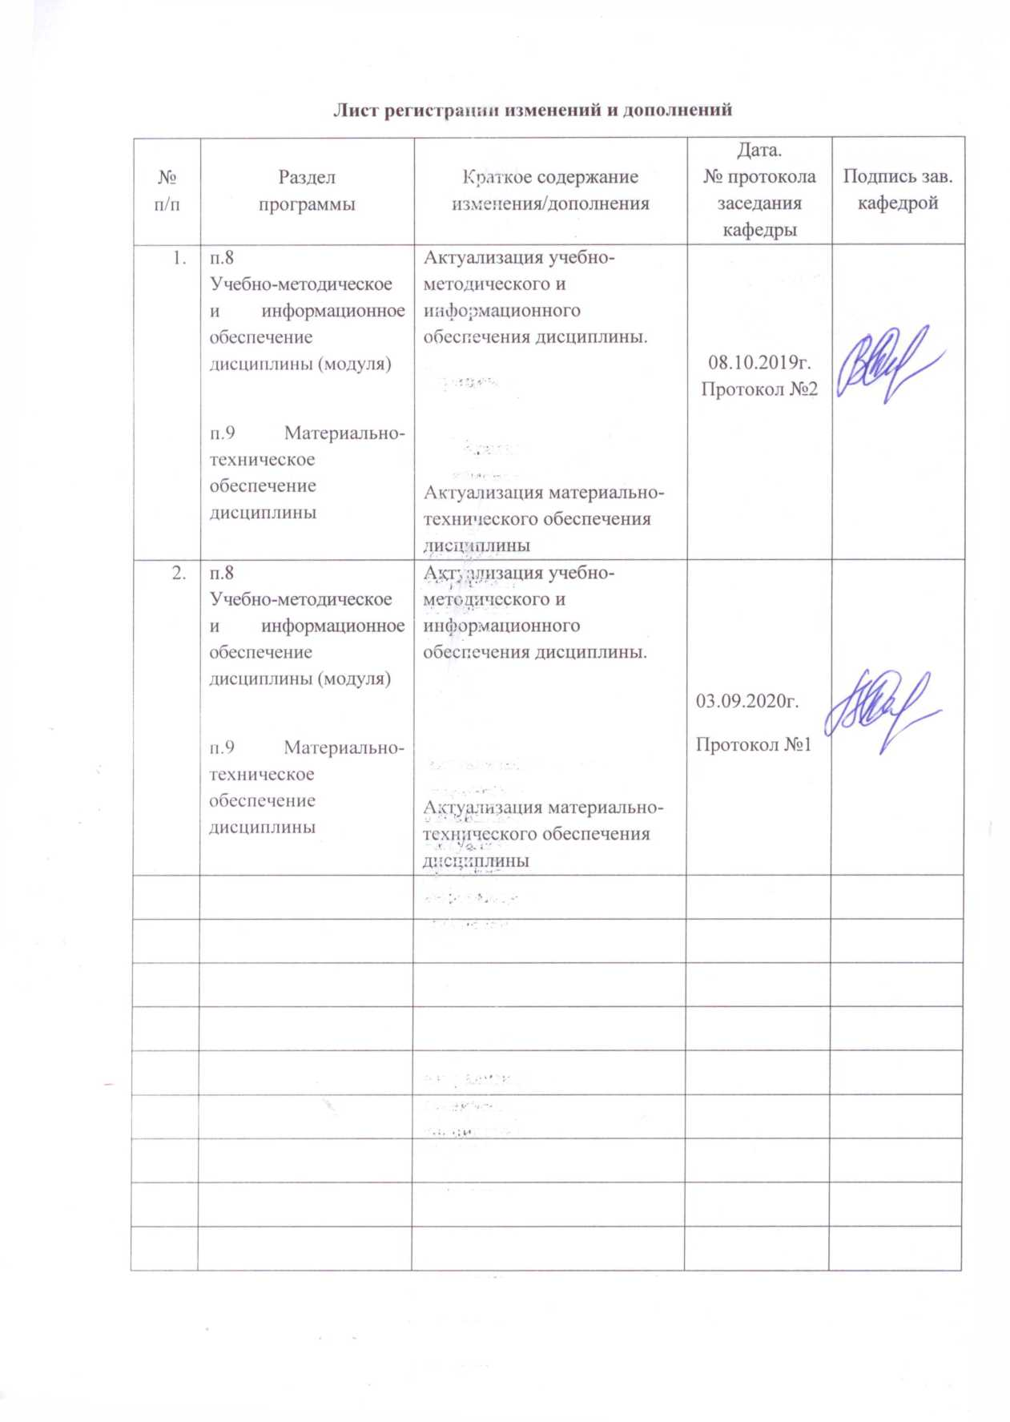

1 Цели освоения дисциплины

Целью освоения дисциплины «Креативные образовательные ресурсы» является формирование систематизированных знаний в области методики использования и создания креативных образовательных ресурсов, а также способах работы с информационными потоками
Задачи:
- искать необходимую информацию, анализировать ее, выявлять в ней факты и проблемы,
- самостоятельно ставить задачи, структурировать и преобразовывать информацию в текстовую и мультимедийную форму, использовать ее для решения учебных и жизненных задач.

2 Место дисциплины в структуре образовательной программы подготовки бакалавра

Дисциплина «Креативные образовательные ресурсы» входит в вариативную часть блока 3 «Факультативы» образовательной программы. Данная дисциплина изучается на 1 курсе (1 семестр).
Знания (умения, навыки), полученные при изучении данной дисциплины будут необходимы для изучения дисциплин: «Проектная деятельность», «Медиакультура», «Основы вожатской деятельности», «Методика преподавания первого иностранного языка (немецкий язык)», «Методика преподавания второго иностранного языка (английский язык)».

3 Компетенции обучающегося, формируемые в результате освоения
дисциплины и планируемые результаты обучения

В результате освоения дисциплины «Креативные образовательные ресурсы» обучающийся должен обладать следующими компетенциями:

Структурный  элемент  компетенции | Планируемые результаты обучения
ДПК-5 владение средствами и методами профессиональной деятельности учителя или преподавателя иностранного языка, а также сущностью и закономерностями процессов преподавания и изучения иностранных языков
Знать | этапы, методы, технологии проектирования;
Уметь | - осуществлять простейшие проектировочные действия;  - обсуждать способы эффективного проектного решения;  -распознавать эффективное решение от неэффективного;  - объяснять (выявлять и строить) типичные модели проектной деятельности задач;  - применять знания в профессиональной деятельности; использовать их на междисциплинарном уровне;
Владеть | -практическими навыками использования элементов организационного проектирования на других дисциплинах, на занятиях в аудитории и на производственной практике;  -способами демонстрации умения анализировать проблемную ситуацию;  -навыками и методиками обобщения результатов решения, экспериментальной деятельности;  - способами оценивания значимости и практической пригодности полученных результатов;  - основными методами исследования в проектной области, практическими умениями и навыками их использования;  - основными методами решения задач в проектной области;  - профессиональным языком предметной области знания;  - навыками организации сотрудничества обучающихся.

4 Структура и содержание дисциплины

Общая трудоемкость дисциплины составляет 1 зачетную единицу 36 акад. часов, в том числе:
– контактная работа – 19 акад. часов:
– аудиторная – 18 акад. часов;
– внеаудиторная – 1 акад. часа;
– самостоятельная работа – 17 акад. часов

Раздел/ тема  дисциплины | Семестр | Аудиторная  контактная работа  (в акад. часах) |  |  | Самостоятельная работа (в акад. часах) | Вид самостоятельной  работы | Форма текущего контроля успеваемости и  промежуточной аттестации | Код и структурный  элемент  компетенции
Раздел/ тема  дисциплины | Семестр | лекции | лаборат.  занятия | практич. занятия
Тема 1. Открытые образовательные ресурсы в современной образовательной системе" |  | 3 |  |  | 3
- Виды ЭОР. Каталоги электронных образовательных ресурсов. |  |  |  |  |  | работа с ЭОР | подготовка презентации | ДПК-5  зув
- Использование ЭОР. Разработка собственных ЭОР. |  |  |  |  |  | работа с ЭОР | подготовка презентации, ЭОР | ДПК-5  зув
Тема 2. Эффективное использование программ MS OFFICE в образовательном процессе |  | 3 |  |  | 3
2.1. Использование готовых электронных учебных материалов для создания дидактических материалов. |  |  |  |  |  | работа с ЭОР | подготовка презентации, дидактического материала | ДПК-5  зув
2.2. Владение приемами подготовки дидактических материалов и рабочих документов в соответствии с предметной областью средствами офисных технологий. |  |  |  |  |  | работа с ЭОР | подготовка презентации, дидактического материала | ДПК-5  зув
Тема 3. Технология создания электронного портфолио средствами пакета Microsoft Office |  | 4 |  |  | 3
3.1.Преимущества электронного портфолио. Виды электронных портфолио и способы их создания. |  |  |  |  |  | работа с ЭОР | подготовка презентации, портфолио | ДПК-5  зув
3.2.Технология создания электронного портфолио средствами пакета Microsoft Office |  |  |  |  |  | работа с ЭОР | подготовка презентации, портфолио | ДПК-5  зув
Тема 4. Использование компьютерных технологий для проверки знаний учащихся |  | 4 |  |  | 4
4.1. Особенности и возможности программ для создания тестов. |  |  |  |  |  | работа с ЭОР | подготовка презентации | ДПК-5  зув
4.2. Обзор наиболее популярных программ для создания тестов. |  |  |  |  |  | работа с ЭОР | подготовка презентации, теста | ДПК-5  зув
4.3. Общие приемы работы с программами для создания тестов. |  |  |  |  |  | работа с ЭОР | подготовка презентации, теста | ДПК-5  зув
Тема 5. Полезные компьютерные программы |  | 4 |  |  | 4
5.1. Способы повышения эффективности работы за компьютером |  |  |  |  |  | работа с ЭОР | подготовка презентации | ДПК-5  зув
5.2.Служебные программы и специализированные программы. |  |  |  |  |  | работа с ЭОР | подготовка презентации | ДПК-5  зув
Итого по дисциплине |  | 18 |  |  | 17 |  | зачет

5 Образовательные и информационные технологии
В преподавании дисциплины «Креативные образовательные ресурсы» используются как традиционные (пассивные и активные), так и инновационные (интерактивные) педагогические технологии, которые требуют более активного участия студентов в образовательном процессе.
А также технология развития критического мышления и проблемного обучения (реализуется при решении учебных задач проблемного характера),технология контекстного обучения – обучение в контексте профессии (реализуется в учебных заданиях, учитывающих специфику направления и профиля подготовки),технология электронного обучения (реализуется при помощи электронной образовательной среды при использовании ресурсов электронной библиотечной системы, при проведении автоматизированного тестирования и т. д.).
Интерактивные технологии основаны на взаимодействии студентов не только с преподавателем, но и друг с другом. Более того, студенты доминируют в образовательном процессе, преподаватель организует и направляет деятельность студентов на достижение поставленной цели.
На занятиях используются презентации, предполагающие не механическое запоминание учебного материала, просмотр видеофрагментов, прослушивание аудиотекстов.

6 Учебно-методическое обеспечение самостоятельной работы обучающихся

По дисциплине «Креативные образовательные ресурсы» предусмотрена аудиторная и внеаудиторная самостоятельная работа обучающихся.
Аудиторная самостоятельная работа студентов предполагает выполнение контрольных заданий на практических занятиях.

Примерные аудиторные контрольные работы (АКР):

АКР №1

Охарактеризуйте любые три образовательных ресурса.
1.Федеральные образовательные ресурсы.
2. Региональные образовательные ресурсы.
3. Учебное книгоиздание и образовательная пресса.
4. Конференции, выставки, конкурсы, олимпиады.
5. Инструментальные программные средства.
6. Электронные библиотеки, словари, энциклопедии.
7. Ресурсы для администрации и методистов.
8. Ресурсы для дистанционных форм обучения.
9. Информационная поддержка ЕГЭ.
10. Ресурсы для абитуриентов.
11. Ресурсы по предметам образовательной программы.
12. Внешкольная и внеклассная деятельность.

АКР № 2
Разработайте урок-презентацию по теме «География Германии» с использованием ЦОР.

АКР № 3
Разработайте урок-презентацию по теме «Немецкие классики» с использованием ЦОР.

Внеаудиторная самостоятельная работа обучающихся осуществляется в виде изучения литературы по соответствующему разделу с проработкой материала; выполнения домашних заданий.

Примерные индивидуальные домашние задания (ИДЗ):

ИДЗ № 1
Разработайте урок-викторину по теме «Музыка Германии»

ИДЗ № 2
Разработайте урок-КВН по теме «Кино Германии»

7 Оценочные средства для проведения промежуточной аттестации

а) Планируемые результаты обучения и оценочные средства для проведения промежуточной аттестации:

Структурный элемент  компетенции | Планируемые результаты обучения | Оценочные средства
ДПК-5 владение средствами и методами профессиональной деятельности учителя или преподавателя иностранного языка, а также сущностью и закономерностями процессов преподавания и изучения иностранных языков
Знать | этапы, методы, технологии проектирования; | Перечень теоретических вопросов к зачету:  1. Понятие электронного ресурса. ЦОР, ЭОР.  2. Классификация ЦОР, ЭОР.  3. Виды ЦОР, их характеристики, функции.  4. Критерии оценки ЦОР.  5. Авторское право на электронные ресурсы.  6. Значение, место и основные направления электронных учебников и учебных пособий по нем. яз. в ОУ на современном этапе.  7. Теоретические основы и принципы создания электронных учебников.  8. Методические аспекты использования электронных учебников в учебном процессе.  9. Электронные наглядные средства обучения. Виды наглядности и требования к визуализации учебной информации.  10.Электронный банк учебно-методических ресурсов образовательного учреждения.  11. Единое окно доступа к образовательным ресурсам http://window.edu.ru/  12. Виды тренажеров и их функции. Дидактические требования к тренажерам как средству обучения.  13. Виды тестовых оболочек. Требования к тестовым оболочкам. Методические особенности использования тестового контроля на уроках ин.яз.  14. Системы автоматизированного оперативного контроля знаний. Требования к отбору содержания при использовании автоматизированного контроля знаний в обучении ин.яз.  15. Справочные ЦОР. Электронные энциклопедии, электронные справочники, электронные словари, электронные библиотеки и т.д.  16. Методические рекомендации по организации самостоятельной работы с ЦОР учащихся на разных этапах процесса обучения и во внеучебное время по ин. яз.  17. Единая коллекция цифровых образовательных ресурсов http://schoolcollection.edu.ru/.  18. Федеральный центр информационно - образовательных ресурсов.  19. Применение ЦОР в качестве источника информации.  20. Специфика использования ЦОР на уроках закрепления знаний и формирования умений.  21. Специфика использования ЦОР на уроках обобщающего повторения и контроля.  22. Организация самостоятельной деятельности обучающихся по ин.яз. в школе на основе ЦОР и ЭОР.  23. Подготовка текстовых материалов и презентации к занятиям.  24. Применения ЦОР и ЭОР в проектной деятельности.  25. Электронные ресурсы по обучению азам ин. яз.
Уметь | - осуществлять простейшие проектировочные действия;  - обсуждать способы эффективного проектного решения;  -распознавать эффективное решение от неэффективного;  - объяснять (выявлять и строить) типичные модели проектной деятельности задач;  - применять знания в профессиональной деятельности; использовать их на междисциплинарном уровне; | Практические задания  Подготовка рефератов по темам:  1. Методические возможности и целесообразность использования программных ресурсов.  2. Цели и направления внедрения электронных изданий и ресурсов в образование.  3. Система требований к созданию и использованию образовательных электронных изданий и ресурсов.  4. Перспективы использования образовательных электронных изданий и ресурсов, реализованных на базе мультимедийных технологий.  5. Реализация возможностей систем искусственного интеллекта при разработке образовательных электронных изданий и ресурсов.  6. Обзор электронных учебников по немецкому языку.  7. Электронный учебник - методические особенности использования.  8. История возникновения движения по использованию ЭОР и перспективы их развития.  9. Массовые открытые онлайн курсы – популярная и перспективная тенденция в мировом образовании.  10. Анализ популярных МООК-платформ.  11. Дистанционное обучение. Возможности и проблемы.  12. Тестовые оболочки в образовательном процессе.  13. Сервисы для создания онлайн тестов.  14. Сервисы для создания онлайн опросов и анкет.  15. Видеоролик как ЦОР.  16. Гипертекстовые и гипермедиа технологии в создании и применении образовательных электронных изданий и ресурсов.  17. Особенности апробации и экспертизы образовательных электронных изданий и ресурсов.  18. Авторское право на ЦОР, ЭОР.  19. Академия Хана (Khan Academy).
Владеть | -практическими навыками использования элементов организационного проектирования на других дисциплинах, на занятиях в аудитории и на производственной практике;  -способами демонстрации умения анализировать проблемную ситуацию;  -навыками и методиками обобщения результатов решения, экспериментальной деятельности;  - способами оценивания значимости и практической пригодности полученных результатов;  - основными методами исследования в проектной области, практическими умениями и навыками их использования;  - основными методами решения задач в проектной области;  - профессиональным языком предметной области знания;  - навыками организации сотрудничества обучающихся. | Задания проблемного характера  Проанализируйте учительский портал: [Электронный ресурс]: Сообщество учителей-предметников– http://www.uchportal.ru/  Какие образовательные ресурсы в изучении немецкого языка он предоставляет?

б) Порядок проведения промежуточной аттестации, показатели и критерии оценивания:

Промежуточная аттестация по дисциплине «Креативные образовательные ресурсы» включает теоретические вопросы, позволяющие оценить уровень усвоения обучающимися знаний, и практические задания, выявляющие степень сформированности умений и владений, проводится в форме зачета/зачета с оценкой.
Зачет по данной дисциплине проводится в устной форме в форме презентации разработки урока с использованием креативных образовательных ресурсов. Оценка выставляется в форме зачетно / незачтено.

Показатели и критерии оценивания зачета:

Оценка «зачтено» выставляется, если презентация урока логически и лексически грамотно изложена, содержательна и аргументирована, подкреплена знанием литературы и источников по теме урока, студент умеет отвечать на дополнительно заданные вопросы, обоснована практическая значимость работы.

Оценка «незачтено» выставляется, если в презентации урока прослеживается существенное нарушение логики изложения материала, есть неточности, позиция автора не аргументирована, студент не может ответить на дополнительно заданные вопросы, не обоснована практическая) значимость работы.

8 Учебно-методическое и информационное обеспечение дисциплины (модуля)
а) Основная литература:

- Лешер О. В. Методическое обеспечение развития коммуникативной креативности студентов-бакалавров в вузе (на примере изучения дисциплины "Иностранный язык") [Электронный ресурс] : учебно-методическое пособие / О. В. Лешер, А. В. Сарапулова, О. В. Тулупова. - Магнитогорск : МГТУ, 2011. - 1 электрон. опт. диск (CD-ROM). - Режим доступа: https://magtu.informsystema.ru/uploader/fileUpload?name=1036.pdf&show=dcatalogues/1/1119334/1036.pdf&view=true. - Макрообъект.
- Оринина Л. В. Технология развития творческого потенциала у студентов в рамках изучения курса "Проектная деятельность в образовании" [Электронный ресурс] : учебно-методическое пособие / Л. В. Оринина ; МГТУ. - Магнитогорск : МГТУ, 2017. - 1 электрон. опт. диск (CD-ROM). - Режим доступа: https://magtu.informsystema.ru/uploader/fileUpload?name=43.pdf&show=dcatalogues/1/1139180/43.pdf&view=true. - Макрообъект. - ISBN 978-5-9967-0993-9.

б) Дополнительная литература:
1. Кружилина Т. В. Практикум по решению профессионально-педагогических задач [Электронный ресурс] : учебное пособие / Т. В. Кружилина, А. Л. Гончарова, Т. Ф. Орехова ; МГТУ. - Магнитогорск : МГТУ, 2017. - 1 электрон. опт. диск (CD-ROM). - Режим доступа: https://magtu.informsystema.ru/uploader/fileUpload?name=3363.pdf&show=dcatalogues/1/1139113/3363.pdf&view=true. - Макрообъект. - ISBN 978-5-99670990-8.

в) Методические указания:
1. Самостоятельная работа студентов вуза : практикум / составители: Т. Г. Неретина, Н. Р. Уразаева, Е. М. Разумова, Т. Ф. Орехова ; Магнитогорский гос. технический ун-т им. Г. И. Носова. - Магнитогорск : МГТУ им. Г. И. Носова, 2019. - 1 CD-ROM. - Загл. с титул. экрана. - URL: https://magtu.informsystema.ru/uploader/fileUpload?name=3816.pdf&show=dcatalogues/1/1530261/3816.pdf&view=true (дата обращения: 18.10.2019). - Макрообъект. - Текст : электронный. - Сведения доступны также на CD-ROM.

Электронные образовательные ресурсы - дидактические материалы на электронных носителях в цифровом формате, обеспечивающие в совокупности создание инфокоммуникационной образовательной среды электронного обучения как дистанционного взаимодействия субъектов образовательного процесса между собой и интерактивного взаимодействия с учебным материалом. Для воспроизведения ЭОР используются технические устройства.
ЭОР по структуре создания можно классифицировать на 3 группы: текстовые (гипертекстовые), текстографические и мультимедийные (интерактивные). ЭОР текстографического типа содержат текст и иллюстративный материал – рисунки, таблицы и т.д. Сюда можно отнести все образовательные сайты и электронные учебники, которые представляют собой перенос бумажного носителя на электронный вид. Навигация по тексту является линейной (метод «последовательного» погружения), как в книге.
К ЭОР текстографическим-гипертекстовым можно отнести энциклопедии и учебники, которые содержат дополнительные составляющие – галереи. Они характеризуются развитой системой поиска на основе меток – гиперссылок. ЭОР могут отходить от линейного принципа повествования и быть построены на викифицированных технологиях, т.е. содержать в тексте отсылки на всплывающие пояснения, переходы на другие части ресурса, связанные в контексте с этой темой, указать на незнакомый термин и тут же получить его определение в небольшом дополнительном окне или во всем экране, при указании ключевого слова (словосочетания).
Мультимедийные ЭОР содержат в себе мультимедиа-контент (видео, анимация, аудио-контент), что характеризует их как инновационные ЭОР, так как они могут взаимодействовать с пользователем, задействовав режим интерактивности. Не менее ценным качеством инновационных ЭОР является возможность обеспечения всех компонентов учебного процесса в рамках одной модули: получение информации, практические занятия, контроль достижений, что очень удобно для учителя при организации урока.

г) Программное обеспечение и Интернет-ресурсы:

Наименование ПО | № договора | Срок действия лицензии
MS Windows 7 | Д-1227 от 08.10.2018 | 11.10.2021
MS Office 2007 | № 135 от 17.09.2007 | бессрочно
FAR Manager | свободно распространяемое | бессрочно
7Zip | свободно распространяемое | бессрочно

Интернет-ресурсы

- Национальная информационно-аналитическая система – Российский индекс научного цитирования (РИНЦ) URL: https://elibrary.ru/project_risc.asp
- Электронная база периодических изданий East View Information Services, ООО «ИВИС» https://dlib.eastview.com/
- Поисковая система Академия Google (Google Scholar) URL: https://scholar.google.ru/
- Информационная система - Единое окно доступа к информационным ресурсам URL: http://window.edu.ru/
- Российская Государственная библиотека. Каталоги https://www.rsl.ru/ru/4readers/catalogues/
- Электронные ресурсы библиотеки МГТУ им. Г.И. Носова http://magtu.ru:8085/marcweb2/Default.asp
- Университетская информационная система РОССИЯ https://uisrussia.msu.ru
- Международная наукометрическая реферативная и полнотекстовая база данных научных изданий «Web of science» http://webofscience.com
- Международная реферативная и полнотекстовая справочная база данных научных изданий «Scopus» http://scopus.com
- Международная база полнотекстовых журналов Springer Journals http://link.springer.com/

9 Материально-техническое обеспечение дисциплины

Материально-техническое обеспечение дисциплины включает:

Учебные аудитории для проведения практических занятий, групповых и индивидуальных консультаций, текущего контроля и промежуточной аттестации | Доска, мультимедийный проектор, экран
Помещения для самостоятельной работы обучающихся | Персональные компьютеры с пакетом MS Office, выходом в Интернет и с доступом в электронную информационно-образовательную среду университета
Помещение для хранения и профилактического обслуживания учебного оборудования | Стеллажи для хранения учебно-наглядных пособий и учебно-методической документации.

